Pozdravljeni šestošolci.
Naše popotovanje »šola na daljavo« se izteka. Zagotovo se vas je večina že navadila na tako delo in ste radi doma. Ampak življenje je polno novih dogodivščin in v šestem razredu ste jih imeli že veliko. Zdaj vas čaka še ena – vrnitev v šolo.
Se še spomniš vseh vragolij, ki ste jih otroci ušpičili v razredu, v šoli, na šolskem igrišču? Da se boš lažje spomnil/a, si preberi odlomek iz knjige Glavne osebe na potepu.
Pisatelj Pavle Zidar je pisal mladinske povesti med katerimi je tudi »Spužva«, ki jo preberi v berilu na straneh od 96 do 101.
- BRANJE

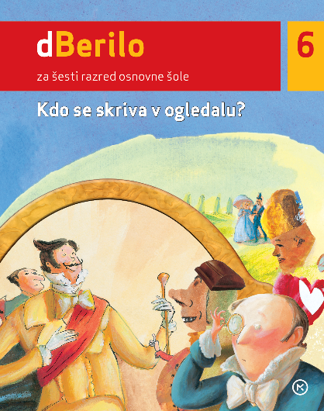

Kako se ti zdi? Zanimivo? Smešno? Nagajivo? Se že veseliš novih dogodivščin v šoli?
Pisatelj Pavle Zidar v svojih mladinskih povestih prepleta bridke in smešne doživljaje otrok, ujetih v utesnjujoč svet odraslih.
»Otroci bi morali stanovati skupaj s soncem, luno, zvezdami, dežjem in vetrovi. Ne pa sredi sten kakor bolniki,« je zapisal Pavle Zidar v povesti Glavne osebe na potepu iz katere izhaja poglavje o Spužvi, ki si ga danes prebral.
Te zanimajo njegove pripovedi? Ideja za počitniško branje.
. 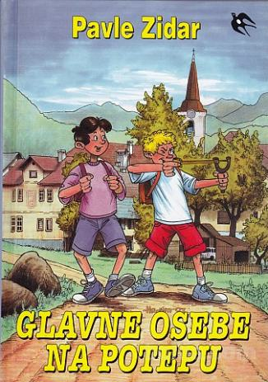
Da ne pozabiš na učiteljico Spužvo in njene učence, te čaka samo še kratek…
- ZAPIS V ZVEZEK
Pavle Zidar 1.6.
SPUŽVA

Nariši spužvo in Spužvo.

Odgovori na vprašanja v celih povedih.

V kateri osebi je Pavle Zidar napisal pripoved o Spužvi?

Kdo je Ana Koren?

Kaj je vzdevek (pomoč str.101)?

Ne pošiljaj učiteljici, ker bomo pregledali v šoli.

Za konec preberi KAJ VEM O PISATELJU – stran 101.
Razmisli kdo je Zdravko Slamnik.

Če ti je bilo danes všeč, boš zagotovo prebral/a še kakšno knjigo Zdravka Slamnika.
Veliko lepih trenutkov ob knjigi.

Za dodatna vprašanja se lahko obrnete na učiteljici:
- Katja Zule: katja.zule@guest.arnes.si
- Nina Lešnjak Lepša: nina.lesnjak@guest.arnes.si

